Tehniskā specifikācija

iepirkuma

„Vingrošanas, slēpošanas un rollerslēpošanas inventāra iegāde un piegāde projekta “Veselības veicināšanas un slimību profilakses pasākumi Daugavpils pilsētas pašvaldībā” (projekta Nr.9.2.4.2/16/I/101) aktivitāšu īstenošanai”
Identifikācijas Nr. DPD 2017/119

1.daļai

Nr.p.k | Inventārs | Tehniskā specifikācija | Daudzums
 | Saliekamais  vingrošanas paklājs  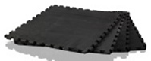 | Saliekamais paklājs  Mīksts, ar neslidenu virsmu, izturīgs pret mitrumu un sviedriem  100 x 100 x 2 cm  Biezums – 2 cm  Krāsa- pelēcīgi melna | 36 gab.
 | Fitnesa paklājis  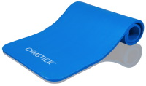 | Mīksts, ar neslidenu virsmu, izturīgs pret mitrumu un sviedriem:  Izmēri:  160 x 60 x 1,5 cm  Platums 1.5. cm  Krāsa- zila | 104 gab.
 | Hromētās profesionālās hanteles 0,5 kg, | - Materiāls: Hroms  - Svars, 0.5kg | 14 pāri
 | Hromētās profesionālās hanteles 1,0 kg, | Materiāls: Hroms  Svars, 1kg | 36 pāri
 | Statīvs hantelēm  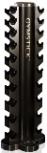 | Materiāls: Gumijotas malas  izvietošana iespējas: līdz 20 hantelēm | 4 gab.
 | Lecamauklas  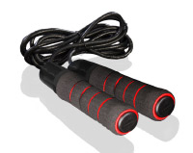 | - Rokturi: ar patīkamu putu  - Auklas materiāls- āda  - Garums max 285 cm | - 14 gab.
 | Masāžas bumbas  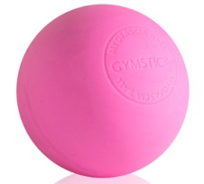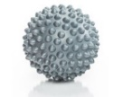 | Materiāls: gumija  9.5cm Ø | 98 gab.
 |  | 7cm Ø | 23 gab.
 |  | 6cm Ø | 20 gab.
 | Plaukstu espanderi (atspere ar rokturiem)  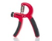 | Materiāls: tērauda atsperes  Rokturi: neoprēns  Regulējamais rokturis (pretestība 5-20kg) | 14 gab.
 | Pilates riņķis ar vingrošanas DVD  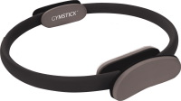 | Materiāls:  Izmērs: 28,5 x 34 x 8,3 cm  Vidējās pretestības | 14 gab.
 | Roku espanderi (slodzes gumija stiepšanai)  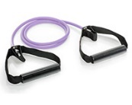 | Materiāls: Gumija – cauruļveidīga ar rokturiem.  Garums- 140 cm  Pretestība- liela | 34 gab.
 | Treniņu cimdi  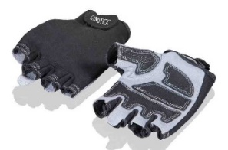 | Sastāvs: spandeks un mikro zamša  Materiāls: sintētika  Izmērs: universāls | 14 pāri
 | Medicīnas bumba-pildbumba 1 kg  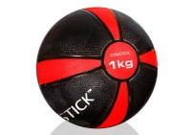 | Materiāls: tekstūrēta gumijas virsma. Izturīgā gumijas konstrukcija  Diametrs- 190 mm  Svars - 1 kg | 38 gab.
 | Rotējošais veselības disks  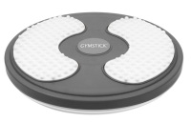 | Materiāls: plastikāts  Diametrs - 24,5 cm  Maksimālais lietotāja svars - 100 kg  Masējošas pēdiņas ar magnētiem | 14 gab.
 | Masāžas ezis  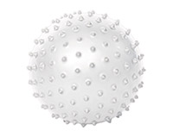 | Materiāls: gumija  44 gab. - 20 cm Ø  ar vingrošanas DVD un pumpi | 44 gab.
 | Svaru manžetes 1 kg  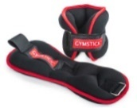 | Materiāls: likra  Fiksācija ar platu lipekli,  Izmērs: universāls  2 x 1 kg | 28 gab.
 | Vingrošanas nūja | Materiāls: augstas kvalitātes plastmasa  Diametrs: 2,5 cm  Nūjas gali ir noapaļoti.  80 cm | 34 gab
 |  | 120 cm | 44 gab
 | Adatu rullīši-masāžai  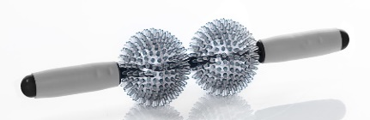 | Materiāls: Gumija  Garums 15 cm | 14 gab.
 | Līdzsvara platforma  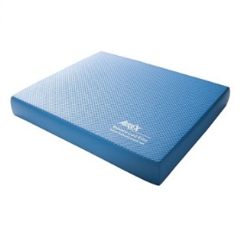 | Materiāls: Putas  Izmērs: 48 x 39 x 6 cm  Maksimālais lietotāja svars: 120 kg | 27 gab.
 | Līdzsvara platforma  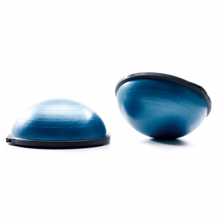 | Materiāls:  PVC  Diametrs:  55cm | 20 gab
 | Līdzsvara spilventiņš  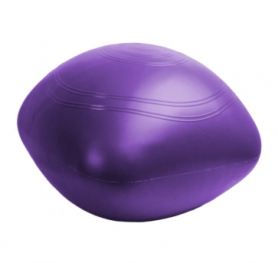 | Materiāls: PVC  Izmērs: 40 x 40 x 35 cm  Maksimālais lietotāja svars 150 kg | 14 gab.
 | Līdzsvara pussfēras  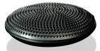 | Kvalitātes elastīgs PVC Izmērs 33x33x6  ar pumpi un dvd | 34 gab.
 | Fitnesa bumba  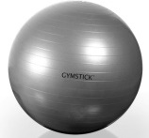 | Materiāls: PVC  Maksimālais lietotāja svars - 100 kg  Ar DVD un pumpi komplektā  55 cm Ø | 26 gab.
 |  | 65 cm Ø | 14 gab.
 |  | 75 cm Ø | 34 gab.
 | Pumpis fitnesa bumbām | Materiāls: plastmasas sakausējumiem  Nepārtraukta gaisa plūsma | 4 gab.
 | Fitnesa/aerobikas gumija  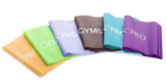 | Materiāls: premium klases viegli pūderēta lateksa.  Izmērs: 30x2,5 cm  Vidēja pretestība | 14 gab.
 | Galvas paliktni  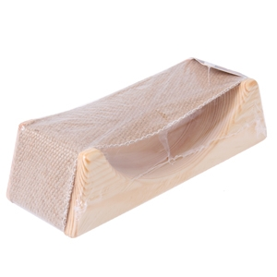 | Materiāls: koks, džuta diegs  Izmērs: 250x90x70mm | 14 gab.
 | Batuti  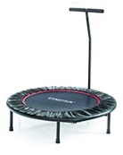 | Materiāls: Karkass aluminija, pārklajums PVC  Maksimālais lietotāja svars 100 kg.  Diametrs - 102cm  Ar Rokturi | 4 gab.
 | Stepa platforma  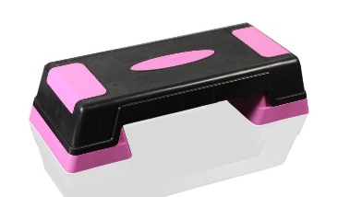 | Materiāls: Karkass no cieta, izturīga plastikāta, virsma gumijota  Izmērs: 63 x 25 x 12/17/22 Regulējamie augstumi | 14 gab.
 | Steperi | Materiāls:tērauds  Svars: 20 kg  Maksimālais lietotāja svars: 100 kg | 14 gab.
 | Vingrošanas riņķi | Materiāls: plastmasa.  Ar plakanu formu  52 cm Ø | 30 gab.
 |  | 40 cm Ø | 12 gab.
 |  | 60 cm Ø | 12 gab.
 |  | 90 cm Ø | 14 gab.
 | Vingrošanas zviedru siena | Materiāls: Koks  Izmērs 250 x 90 cm.  Ovāli šķērskoki. | 5 gab.
 | Vingrošanas sols 2m | Materiāls: koks  Garums: 2m | 5 gab.
 | Rebozo lakati | Materiāls: kokvilna, vilna, lina  Garums 2m  Platums: 70cm | 12 gab.
 | Bumbas  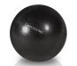 | Materials: PVC  Diametrs 22cm | 30 gab.
 | Vingrošanas lente  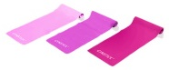 | Materiāls: elastīgs latekss  Izmērs: 1.2m x 7.5cm  grūtības pakāpē:  viegla pretestība | 12 gab.
 |  | vidēja pretestība | 12 gab.
 |  | augsta pretestība | 12 gab.
 | Mīkstie rotaļu elementi – moduļi  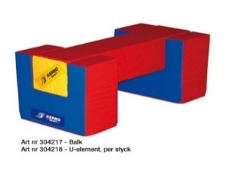 | Materiāls: PVC apvalks  Izmēri 120 x 30 x 30 cm | 1 gab.
 | Līdzsvara virve  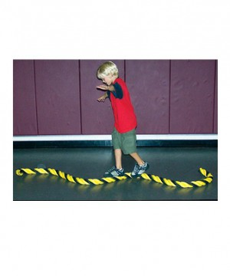 | Materiāls: džuta, līns  Nelīdzena  Garums: 2,5 m  Platums: 8 cm | 2 gab.
 | Konuss NDR riņķu un nūju nostiprināšanai  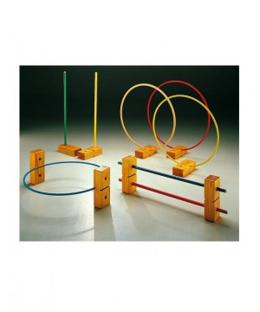 | Materiāls: koks  Izmēri: 10x20cm | 10 gab.
 | Ķermeņa analīzes svari | Platformas materiāls: stikls  Elektroniskie  Maksimālais lietojamais svars: 180  Izmērs: 327x327x23 mm  Ķermeņa masas noteikšana  Ķermeņa tauku masas noteikšana  Muskuļi masas noteikšana  Kaulu masas noteikšana  Ūdens daudzuma noteikšana organismā  Uzrāda ķermeņa masas indeksu | 1 gab.
 | Barjeras  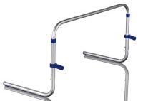 | Materiāls: tērauds  Regulējams barjeras augstums 40 – 60 cm | 10 gab.
 | Vingrošanas bumbas  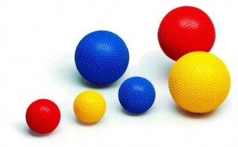 | Materiāls: PVC  Ar masāžas punktiem  53cm Ø | 60gab.
 |  | 80cm Ø | 20gab.
 | Pēdupaklājiņš  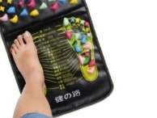 | Materiāls: Polipropilens, plastmasa  Izmērs: 175 x 35 cm | 10 gab.
 | Peldēšanas dēļi | Materiāls: augstas kvalitātes putu materiāls Divi rokturi  Izmēri: 47x31x3,6cm | 20 gab.
 | Peldēšanas nūdele | Materiāls: elastīgs putu materiāls  Garums 160 cm,  Diametrs 6,9 cm | 40 gab.
 | Bumba baseinam | Materiāls: gumija  Diametrs - 17 cm | 20 gab.

Lūdzam ņemt vērā, ka atbilstoši Ministru kabineta 2016. gada 17. maija noteikumu Nr. 310 “Darbības programmas "Izaugsme un nodarbinātība" 9.2.4. specifiskā atbalsta mērķa "Uzlabot pieejamību veselības veicināšanas un slimību profilakses pakalpojumiem, jo īpaši nabadzības un sociālās atstumtības riskam pakļautajiem iedzīvotājiem" 9.2.4.1. pasākuma "Kompleksi veselības veicināšanas un slimību profilakses pasākumi" un 9.2.4.2. pasākuma "Pasākumi vietējās sabiedrības veselības veicināšanai un slimību profilaksei" īstenošanas noteikumi” 47.punktam, Specifiskā atbalsta pasākumu ietvaros nav attiecināmas būvdarbu un piegāžu līgumu izmaksas, izņemot tādu šo noteikumu 25.2., 27.2., 37.2. un 38.2. apakšpunktā minēto ierīču un inventāra piegāžu līgumu izmaksas, kuru vērtība par vienu vienību ir mazāka par 213 euro.
Sagatavoja:
S.Upīte

